出现问题如下
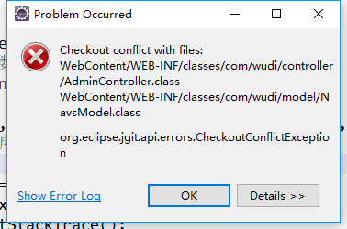

解决办法：

把WEB-INF目录下的classes文件夹删除掉
注意，要先暂时把自动编译去掉，要不然会删除后在生成出来。
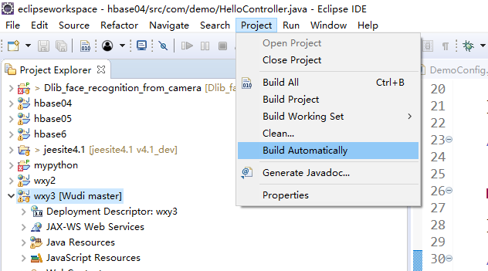

然后再下载更新即可成功

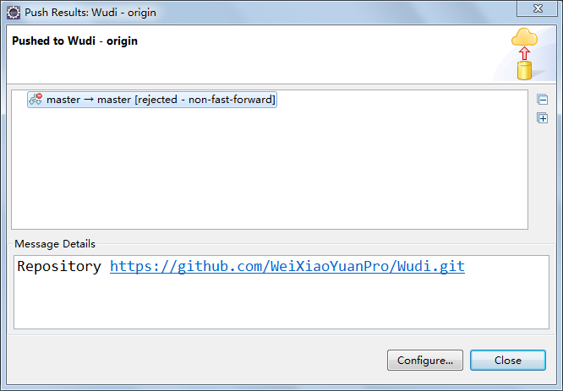

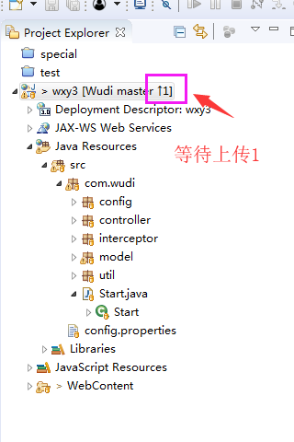
解决办法
先更新到本地，然后合并，修改合并，再保存提交，和一些问题解决方法一样

编写前没有更新，编写完后更新
解决办法：
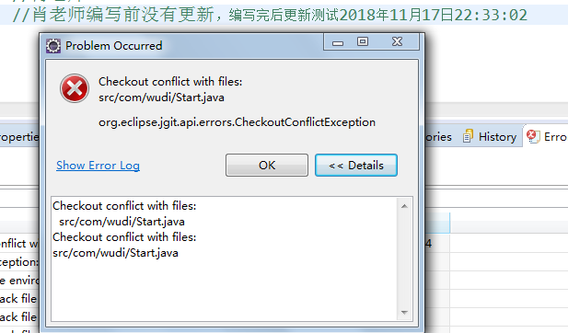

先fetch
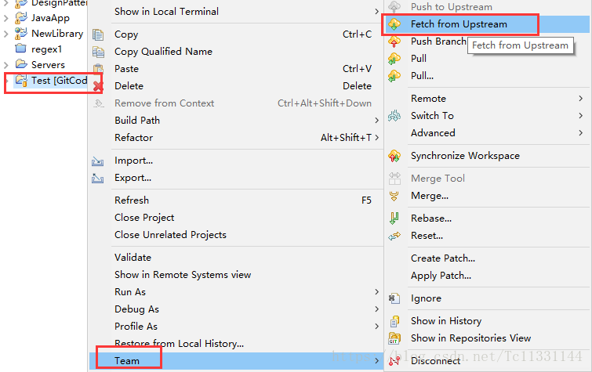
然后再merge\
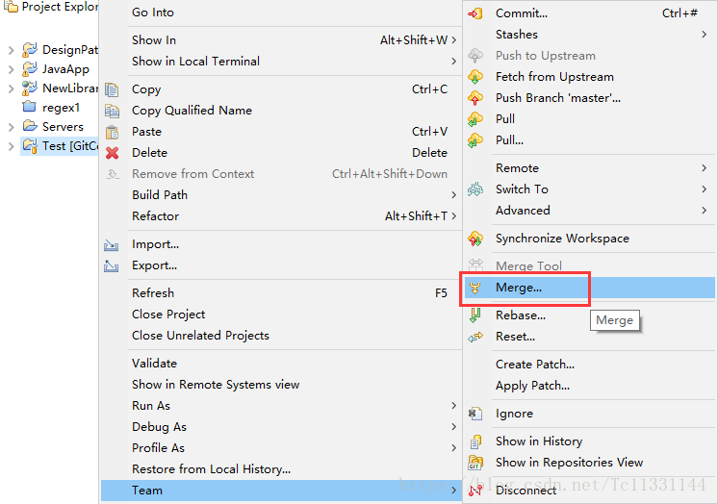
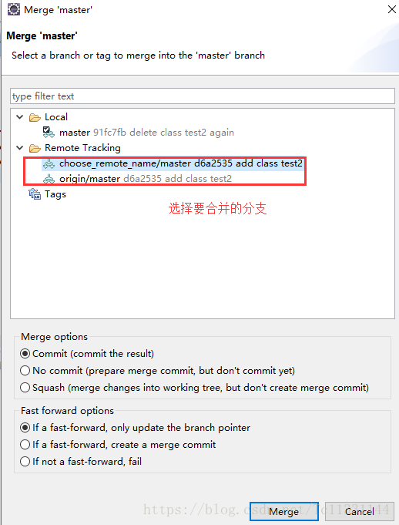

将会看到你的代码被远程服务器代码合并了，但是有提示，你要将合并提示删除，然后保存，再次提交，就ok了
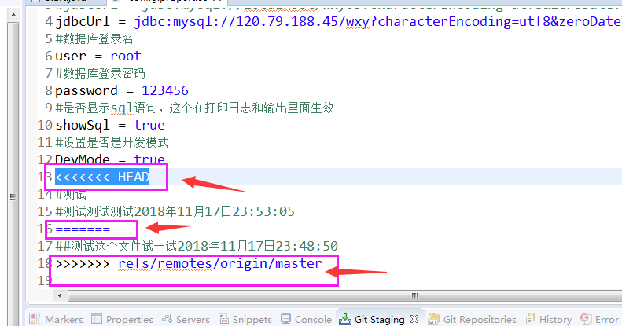

问题：网络连接出问题

